江苏师范大学教育类研究生和师范生
教育教学能力考核系统

学生操作手册

2023年3月

目录
1 概述 1
1.1 目的 1
1.2 功能概述 1
2 系统功能 1
2.1 注册账号 1
2.2 个人信息完善 2
2.3 考核报名 2
2.4 过程性考核资料上传 3
2.5 能力测试结果查询 3

概述

目的
本文档描述了教育类研究生及师范生免试认定考核系统中学生用户基本操作，为学生用户使用本系统提供参考和依据。

功能概述
教育类研究生及师范生免试认定考核系统面向学生角色提供注册账号、个人信息完善、考核报名、过程性考核，最终的能力测试结果查询等功能。

系统功能

注册账号
学生登录地址（建议使用360急速、谷歌浏览器），在下方点击“学生注册”按钮，填写自己的学号及登录密码，学号即为学生登录账号。
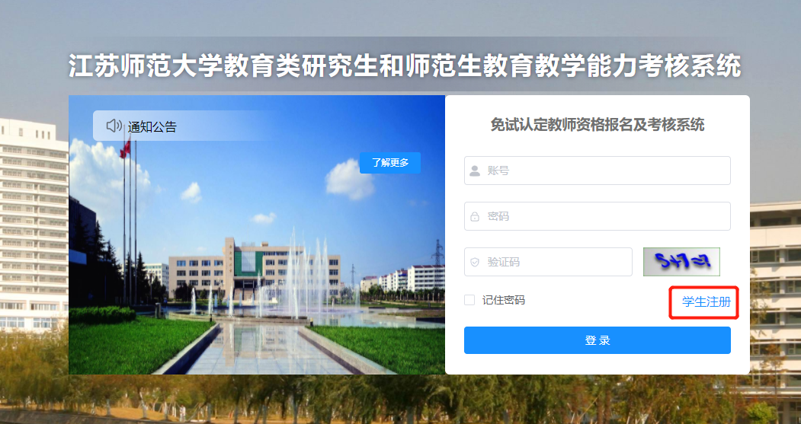

个人信息完善
学生注册完成后，在此菜单进行个人信息的完善
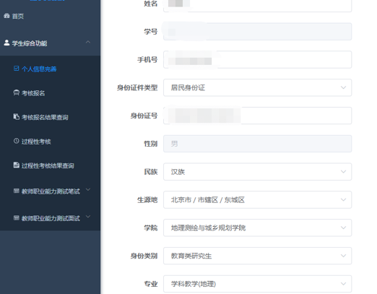

考核报名
学生个人信息完善后，在正式报名时间开始后，可以在此菜单选择可报名批次，点击“报名”按钮进行报名，选择认定学段、认定学科并按要求上传个人一寸照片。
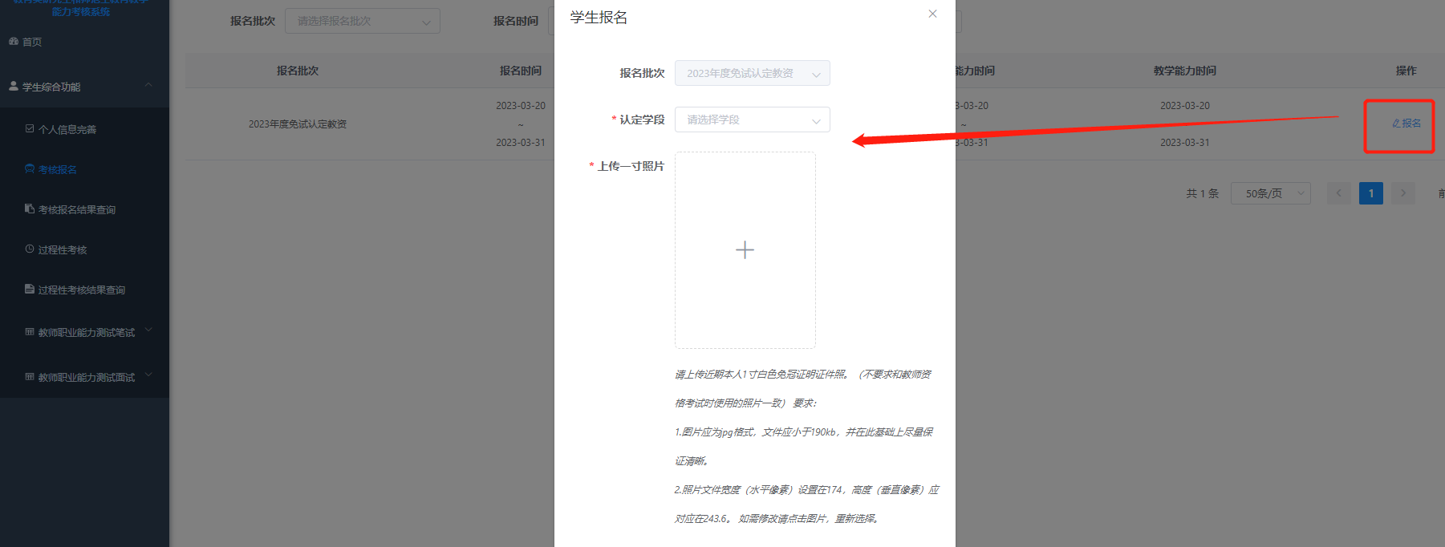

过程性考核资料上传
学生个人信息完善并提交报名后，可在此菜单点击“上传”按钮，上传过程性考核相关材料以及选择对应教育实习实践组织方式、教育实习实践地点相关信息。
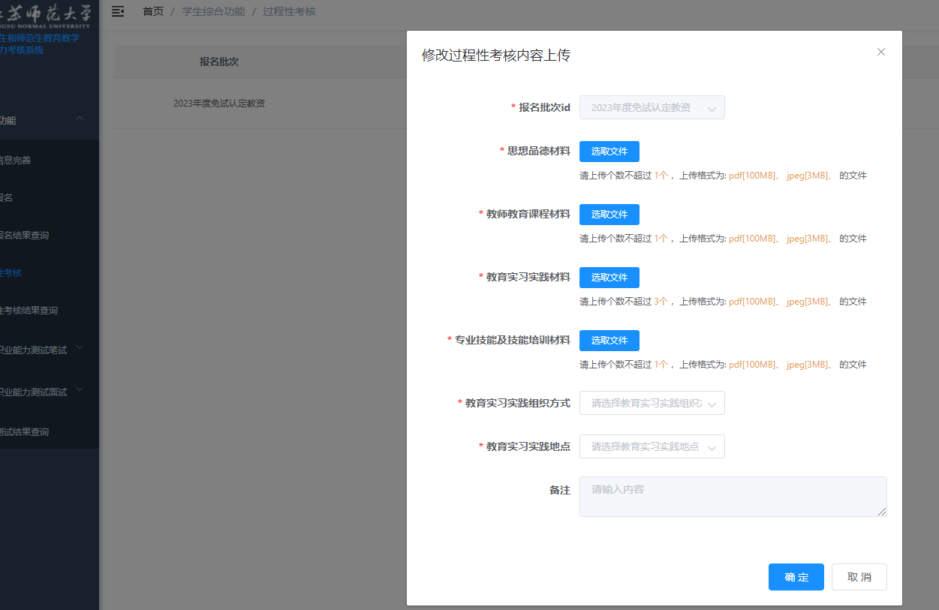

能力测试结果查询
能力测试工作完成后，学生可在此查询个人成绩结果及证书编号等信息。

